|  |  |  |  |  |
| --- | --- | --- | --- | --- |
| **[유헬스2_5주_실습과제]** | **학번:** |  | **이름:** |  |

* 생성자, 접근자, 설정자, toString() 메소드

**class** Student{

//접근제어가 private 이면 클래스 내부에서만 사용할 수 있다.

**private** String name; //이름 저장, 전용 멤버

**private** **int** java, eng; //과목 저장, 전용 멤버

//객체를 초기화 하는 생성자

**public** Student(String name, **int** java, **int** eng){

**this**.name = name; //필드와 매개변수명이 같으면 필드명 앞에 this를 사용

**this**.java=java;

**this**.eng=eng;

}

//name 필드값을 반환하는 접근자 메소드

**public** **String** getName(){

**return** name;

}

//name 필드값을 변경하는 설정자 메소드

**public** **void** setName(**String** name){

**this**.name = name;

}

**public** **int** hap(){ //과목 합을 계산하여 반환하는 메소드

**return** java+eng;

}

**public** String toString(){ //객체 내용(이름, 과목성적, 합)을 문자열로 반환하는 메소드

String str="이름 : " + name;

str += "\njava : " + java + "\teng : " + eng;

str += "\n과목합 : " + hap();

**return** str;

}

}

**import** java.util.*;

**public** **class** StudentTest {

**public** **static** **void** main(String[] args) {

Scanner in=**new** Scanner(System.***in***);

Student std;

//Student 클래스 객체 obj 선언 & 생성, 생성자 매개변수로 필드초기값 전달

Student obj=**new** Student("김낙준", 90, 80);

System.***out***.println("이름과 두 과목 성적을 입력하세요 :");

String name=in.next();

**int** java=in.nextInt();

**int** eng=in.nextInt();

//표준 입력장치로 입력받은 값을 객체 생성 시 생성자 매개변수로 전달

std=**new** Student(name, java, eng);

System.***out***.println(obj); //객체 내용 출력

System.***out***.println(std); //객체 내용 출력

}

}

|  |
| --- |
| ◼ **실행결과** |

* 메소드 오버로딩

두 개의 정수와 두 개의 실수를 매개변수로 받아 합을 계산한 후 반환하는 sum() 메소드 오버로딩

**class** Calculation{

**int** sum(**int** a, **int** b){ //매개변수로 받은 정수에 대한 합 반환

**return** a+b;

}

**double** sum(**double** a, **double** b){ //매개변수로 받은 실수에 대한 합 반환

**return** a+b;

}

}

**public** **class** CalculationTest {

**public** **static** **void** main(String args[]){

Calculation obj=**new** Calculation();

System.***out***.println("정수 계산 : " + obj.sum(10,20));

System.***out***.println("실수 계산 : " + obj.sum(1.2, 3.4));

}

}

|  |
| --- |
| ◼ **실행결과** |

* 다음 다음 코드에서 오류를 찾아 수정하시오

|  |  |
| --- | --- |
| 코드 | 수정된 코드 |
| public class Point {  private int x, y;  public void Point(int x, int y) {  x = x;  y = y;  }  } | public class Point {  private int x, y;  public Point(int x, int y) {  this.x = x;  this.y = y;  }  } |
| public class MyMath {  public int getRandom() {  return (int)Math.random();  }  public double getRandom() {  return Math.random();  }  } | public class MyMath {  public int getRandom1() {  return (int)Math.random();  }  public double getRandom2() {  return Math.random();  }  } |
| **class** Television {  **private** String model;  **void** setModel(String b) { // 설정자  model = b;  }  **void** getModel() { // 접근자  **return** model;  }  }  **public** **class** TelevisionTest {  **public** **static** **void** main(String[] args){  Television t = **new** Television;  t.model = "STV-101" ;  System.out.print(“모델명 : “ + getModel();  }  } | **class** Television {  **private** String model;  **void** setModel(String b) { // 설정자  model = b;  }  **void** getModel() { // 접근자  **return** model;  }  }  **public** **class** TelevisionTest {  **public** **static** **void** main(String[] args){  Television t = **new** Television;  t.setModel("STV-101") ;  System.out.print(“모델명 : “ + getModel();  }  } |

* 프로그램 과제

1. 매개변수로 전달된 정수 값에 대응하는 문자를 반환하며, 한 개의 문자를 매개변수로 받아 해당 문자에 대응하는 코드값을 반환하는 메소드 convert()를 오버로딩 하시오. 실행결과를 참고하시오.

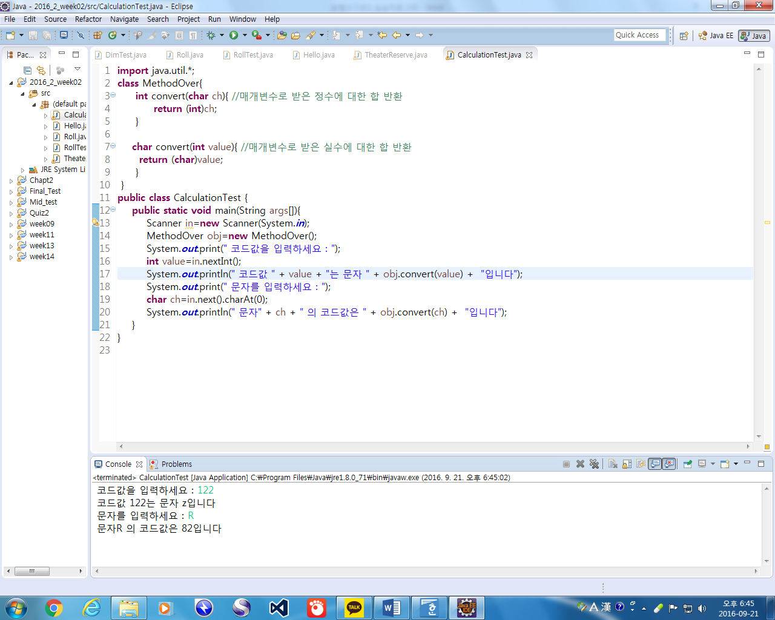

**class** MethodOver{

//conver() 오버로딩 – 본인작성

}

**public** **class** MethodOverTest {

**public** **static** **void** main(String args[]){

//MethodOver 객체 생성

//conver()메소드를 사용하여 제시된 결과처럼 출력

}

}

|  |
| --- |
| ◼ **프로그램 소스**  **public** **class** MethodOver {  **public** **char** convert(**int** num) {  **return** (**char**) num;  }  **public** **int** convert(**char** cha) {  **return** (**int**) cha;  }  }  **import** java.util.*;  **public** **class** MethodOverTest {  **public** **static** **void** main(String[] args) {  // **TODO** Auto-generated method stub  Scanner scan = **new** Scanner(System.***in***);  MethodOver mo = **new** MethodOver();  System.***out***.print("코드값을 입력하세요");  **int** num = scan.nextInt();  mo.convert(num);  System.***out***.printf("코드값 %d는 문자 %s입니다\n", num, mo.convert(num));  System.***out***.print("문자를 입력하세요");  **char** cha = scan.next().charAt(0);  mo.convert(cha);  System.***out***.printf("문자%s의 코드값은 %d입니다", cha, mo.convert(cha));  }  } |
| ◼ **실행결과** |

1. 패스트푸드점에서 메뉴를 선택하고 가격을 계산하는 클래스이다 주석에 해당하는 문장을 완성하시오

**public** **class** Menu {

**private** String menu; //메뉴명

**private** **int** danga; //단가

**private** **int** cnt; //갯수

//가격 필드를 추가하시오. 전용멤버로 하고 자료형은 int

//생성자를 추가하시오. 단, 필드초기화에 필요한 값을 매개변수로 받고 가격은 단가*개수를 계산하여 초기화하시오

//가격 필드 값을 반환하는 접근자 메소드

//객체 내용(메뉴, 단가, 개수, 가격) 을 문자열로 반환하는 toString()

}

**import** java.util.*;

**public** **class** MenuTest {

**public** **static** **void** main(String[] args) {

Scanner in=**new** Scanner(System.*in*);

Menu obj; //Menu 객체 선언

//메뉴 항목에 해당하는 문자열을 배열로 초기화

String[] menu={"햄버거", "샌드위치", "치즈스틱", "포테이토"};

//메뉴 별 단가를 정수형 배열로 초기화

**int**[] danga={2500, 1000, 1500, 2000};

**int** choice; //선택한 메뉴 번호

**int** total=0; //전체 구입 가격

**while**(**true**){

System.*out*.println("\n1. 햄버거\t2. 샌드위치\t3. 치즈스틱\t4. 포테이토\t5. 종료");

System.*out*.print("해당 메뉴를 선택하세요 : ");

choice = in.nextInt();

**if**(choice == 5)

**break**;

System.*out*.print("개수를 선택하세요 : ");

//개수를 입력받는다 – 본인작성

// Menu 객체 생성, 메뉴와 가격, 개수를 생성자 매개변수로 전달한다 – 본인작성

//가격을 계산하여 변수 total에 누적, 가격필드에 대한 접근자 메소드 사용 – 본인작성

//객체 내용 출력 – toString() 사용 –본인 작성

}

//전체 구입 가격 출력 – 본인 작성

}

}

|  |
| --- |
| ◼ **프로그램 소스**  **public** **class** Menu {  **private** String menu;// 메뉴명  **private** **int** danga; // 단가  **private** **int** cnt; // 갯수  **private** **int** price;// 가격 필드를 추가하시오. 전용멤버로 하고 자료형은 int  Menu(String menu, **int** danga, **int** cnt) {// 생성자를 추가하시오. 단, 필드초기화에 필요한 값을 매개변수로  // 받고 가격은 단가*개수를 계산하여 초기화하시오  **this**.menu = menu;  **this**.danga = danga;  **this**.cnt = cnt;  **this**.price = danga * cnt;  }  **public** **int** getPrice() {// 가격 필드 값을 반환하는 접근자 메소드  **return** **this**.price;  }  **public** String toString() { // 객체 내용(메뉴, 단가, 개수, 가격) 을 문자열로 반환하는 toString()  **return** "Menu [menu=" + menu + ", danga=" + danga + ", cnt=" + cnt  + ", price=" + price + "]";  }  }  **import** java.util.*;  **public** **class** MenuTest {  **public** **static** **void** main(String[] args) {  Scanner scan = **new** Scanner(System.***in***);  Menu obj; // Menu 객체 선언  // 메뉴 항목에 해당하는 문자열을 배열로 초기화  String[] menu = { "햄버거", "샌드위치", "치즈스틱", "포테이토" };  // 메뉴 별 단가를 정수형 배열로 초기화  **int**[] danga = { 2500, 1000, 1500, 2000 };  **int** choice; // 선택한 메뉴 번호  **int** total = 0; // 전체 구입 가격  **while** (**true**) {  System.***out***.println("\n1. 햄버거\t2. 샌드위치\t3. 치즈스틱\t4. 포테이토\t5. 종료");  System.***out***.print("해당 메뉴를 선택하세요 : ");  choice = scan.nextInt();  **if** (choice == 5)  **break**;  System.***out***.print("개수를 선택하세요 : ");  **int** num=scan.nextInt();// 개수를 입력받는다 – 본인작성  Menu obj=**new** Menu(menu[choice-1],danga[choice-1],num);// Menu 객체 생성, 메뉴와 가격, 개수를 생성자 매개변수로 전달한다 – 본인작성  total+=obj.getPrice();// 가격을 계산하여 변수 total에 누적, 가격필드에 대한 접근자 메소드 사용 – 본인작성  obj.toString();// 객체 내용 출력 – toString() 사용 –본인 작성  }  System.***out***.println("전체 구입 가격:"+total);// 전체 구입 가격 출력 – 본인 작성  }  } |
| ◼ **실행결과** |

1. 고객 관리를 위한 클래스 Membership를 제시된 조건대로 작성하시오

* 필드 구성 - 전용 필드로 할 것
* 이름(String), 전화번호(String), 나이(int), 회원구분(VIP(‘v’), 일반(‘g’) char), 대출이율(int), 포인트(int)
* 대출이율은 다음과 같이 계산할 것

VIP회원 중에서 현재 포인트가 1000점 이상이면 대출이율은 6%, 아니면 7%이고

일반회원 중에서 현재 포인트가 2000점 이상이면 대출이율은 8%, 아니면 9%이다

* 메소드 구성
* 매개변수로 필드를 초기화하는 생성자. 단, 대출이율은 rateProc()를 호출하여 결정
* rateProc() 메소드 : 회원구분과 포인트를 이용하여 대출이율을 계산하여 반환
* memberType() 메소드 : 회원구분이 ‘v’이면 “VIP 회원”, ‘g’이면 “일반회원”을 반환
* disPlay() 메소드

고객정보를 출력 - 이름, 전화번호, 나이, 포인트, 대출이율, 회원구분(문자열로) 출력, 반환값과 매개변수 없음

**public** **class** MembershipTest{

**public** **static** **void** main(String args[]){

// Membership객체 두 개 생성, 생성자 매개변수로 필드초기화에 필요한 값 전달

//display() 메소드를 호출하여 객체 내용 출력

}

}

* main() 메소드 : Membership 클래스 객체를 생성하고 테스트, 단 객체는 두개를 생성하여 테스트 할 것

|  |
| --- |
| ◼ **프로그램 소스**  **public** **class** Membership {  **private** String name;  **private** String phone;  **private** **int** old;  **private** **char** rank;  **private** **int** dldbf;  **private** **int** point;  Membership(String name, String phone, **int** old, **char** rank, **int** dldbf,  **int** point) {  **this**.name = name;  **this**.phone = phone;  **this**.old = old;  **this**.rank = rank;  **this**.dldbf = dldbf;  **this**.point = point;  }  **public** **int** rateProc() {  **if** (rank == 'v') {  **if** (**this**.point >= 1000) {  **this**.dldbf = 6;  } **else** {  **this**.dldbf = 7;  }  } **else** **if** (rank == 'g') {  **if** (**this**.point >= 2000) {  **this**.dldbf = 8;  } **else** {  **this**.dldbf = 9;  }  }  **return** **this**.dldbf;  }  **public** String memberType() {  **if** (rank == 'v') {  **return** "vip 회원";  } **else** **if** (rank == 'g') {  **return** "일반회원";  } **else** {  **return** "오류";  }  }  **public** **void** disPlay() {  System.***out***.println("이름 : " + **this**.name);  System.***out***.println("전화번호 : " + **this**.phone);  System.***out***.println("나이 : " + **this**.old);  System.***out***.println("포인트 : " + **this**.point);  System.***out***.println("대출이율 : " + **this**.dldbf);  System.***out***.println("회원구분 : " + **this**.rank);  }  }  **public** **class** MembershipTest {  **public** **static** **void** main(String[] args) {  // **TODO** Auto-generated method stub  Membership mbs1=**new** Membership("지현한","010-4138-3362",20,'v',8,2500);  Membership mbs2=**new** Membership("홍길동","010-1234-4567",30,'g',7,1500);    mbs1.rateProc();  mbs2.rateProc();    mbs1.disPlay();  mbs2.disPlay();    }  } |
| ◼ **실행결과** |

1. 도서 대여점 관리를 위한 Book 클래스를 작성하라.

* 고객번호(id :String, private), 도서종류(book:String, private) 권수(cnt : int, private) 대여비(rental : int, private) 대여금액(money:int, private) 필드로 구성된다.
* 고객번호만 초기화 하고 나머지 필드는 모두 0으로 하는 생성자
* 고객번호, 북코드, 권수만 매개변수로 받아 도서종류와 대여비, 대여금액(권수 * 대여비)을 계산하는 생성자

|  |  |  |
| --- | --- | --- |
| 북코드 | 도서종류 | 대여비 |
| 1 | 만화 | 300 |
| 2 | 소설 | 400 |
| 3 | 잡지 | 500 |

* 객체 상태(고객번호, 도서종류, 권수, 대여비, 대여금액)를 문자열로 반환하는 toString()
* 테스트 클래스 BookTest를 제시된 조건대로 작성하시오
* 객체 생성시 고객번호, 북코드, 권수를 입력 받아 생성자 매개변수로 전달

|  |
| --- |
| ◼ **프로그램 소스**  **public** **class** Book {  **private** String id;  **private** String book;  **private** **int** cnt;  **private** **int** rental;  **private** **int** money;  String[] arr = { "만화", "소설", "잡지" };  **int**[] rtarr = { 300, 400, 500 };  Book(String id) {  **this**.id = id;  book = "0";  cnt = 0;  rental = 0;  money = 0;  }  Book(String id, **int** i, **int** cnt) {  **this**.id = id;  **this**.book = arr[i - 1];  **this**.cnt = cnt;  **this**.rental = rtarr[i - 1];  **this**.money = rental * cnt;  }  **public** String toString() {  **return** "고객번호=" + id + ", 도서종류=" + book + ", 권수=" + cnt + ", 대여비="  + rental + ", 대여금액=" + money;  }  }  **import** java.util.*;  **public** **class** BookTest {  **public** **static** **void** main(String[] args) {  // **TODO** Auto-generated method stub  Scanner scan = **new** Scanner(System.***in***);  System.***out***.print("고객번호");  String id = scan.next();  System.***out***.print("북코드");  **int** i = scan.nextInt();  System.***out***.print("권수");  **int** cnt = scan.nextInt();  Book bo = **new** Book(id, i, cnt);  System.***out***.println(bo.toString());  }  } |
| ◼ **실행결과** |